相约云端 研续智慧
丁佳燕培育室暑假高中报刊阅读专场学习活动报道（2）
卷首语
时光飞至八月中旬，天依然热烈如火，却抵挡不住我们内心的骄阳。纵使暑假过半，但是培育室的各位老师学习之情丝毫未减，仍利用自己的休息时间不断充实自我。
8月初的4节21世纪报初中阅读课为每位老师们带来了一场教研盛宴。为了解不同学段教材和报刊阅读整合的课堂，引发对报刊阅读教学的多维度思考，提高阅读教学效益，8月中旬，各位培育室老师又相约在线上学习了四节高中学段的21世纪报的阅读课。

报刊阅读 凝聚特色
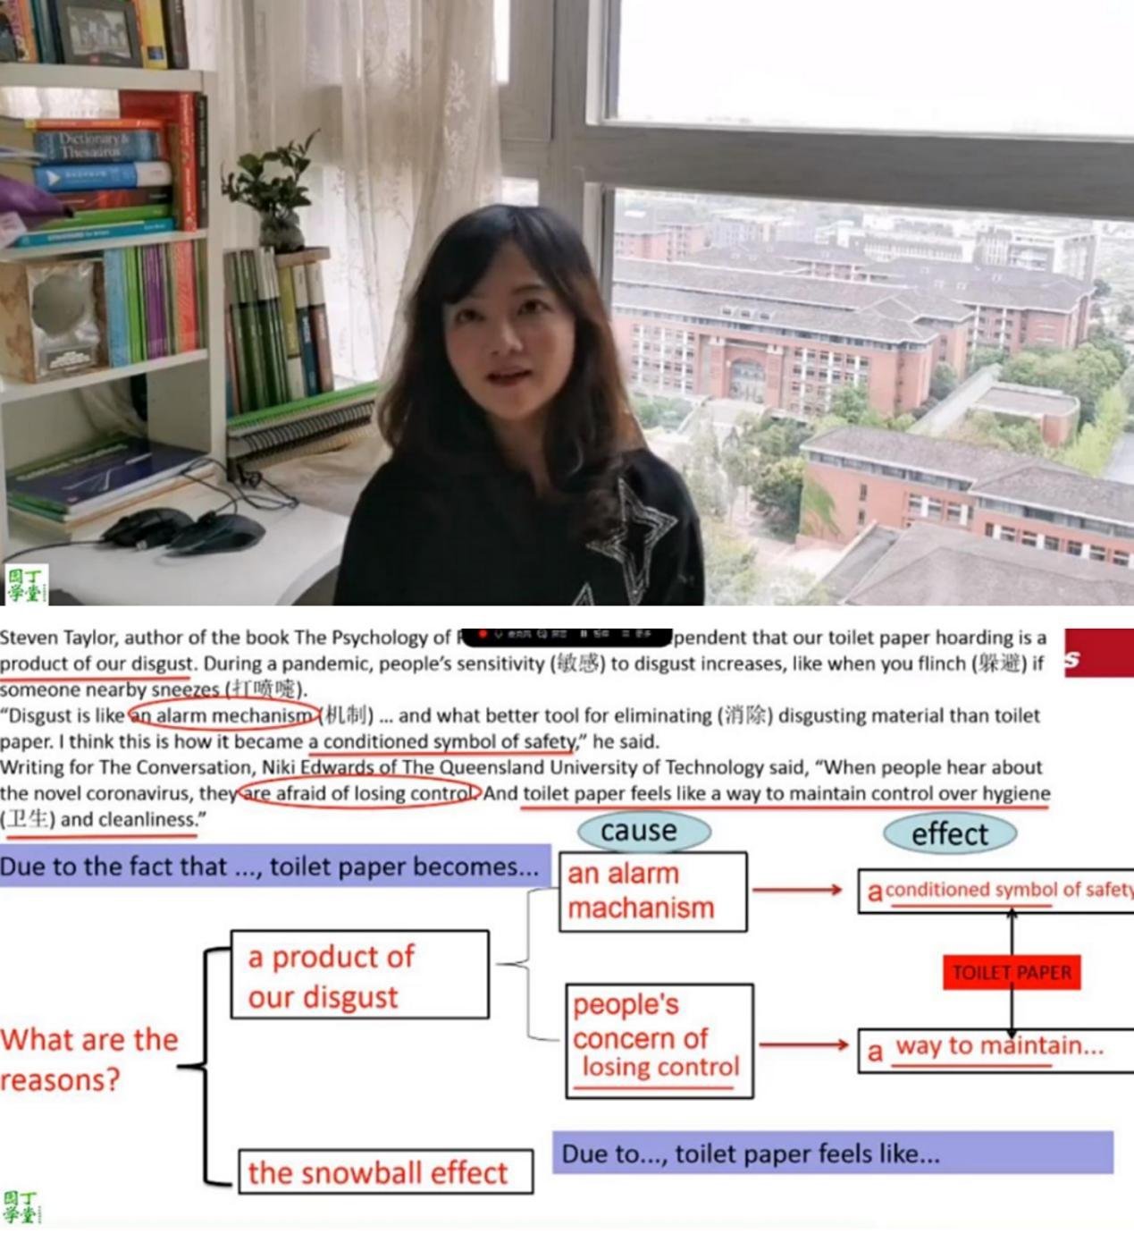
来自成都七中的郭小娟老师精心选取阅读素材，2篇与新冠疫情相关的文章结合了学生当下生活和实际，学生对事件背景也有一定了解，这就在一定程度上减轻了学生的阅读障碍。郭老师抓住学生兴趣和技能所需，引导学生进行阅读活动，并且结合文本特点采用不同阅读策略，以求达到理解的目的。例如在讲解第二篇文章时，就充分利用思维导图，让学生概括、归纳、总结，对文章形成一个清晰完整的框架结构，对学生的思维品质也起到提升的作用。

温东瑜老师精选一篇报刊文章进行了长达40多分钟的精讲，她在以下几个方面的做法受到了许时升讲师的高度赞扬。第一，给学生提供了足够的阅读背景材料，由大家熟知的李子柒自然引入本节课话题，当然这里的背景材料不仅包括学生的生活、教育经历，也包括语言知识和文化背景知识等。第二，用Hamburger Model 带着学生分析文章，复习了说明文、议论文的文章结构。第三，针对高一学生还是非常注重基础的阅读策略的培养，在授课过程中花了大量精力结合文章实例，教授一些猜词和理解长难句的技巧。总而言之，既让学生掌握基本的阅读技巧，又形成一定的阅读理解能力，符合“发展性阅读”的要求。

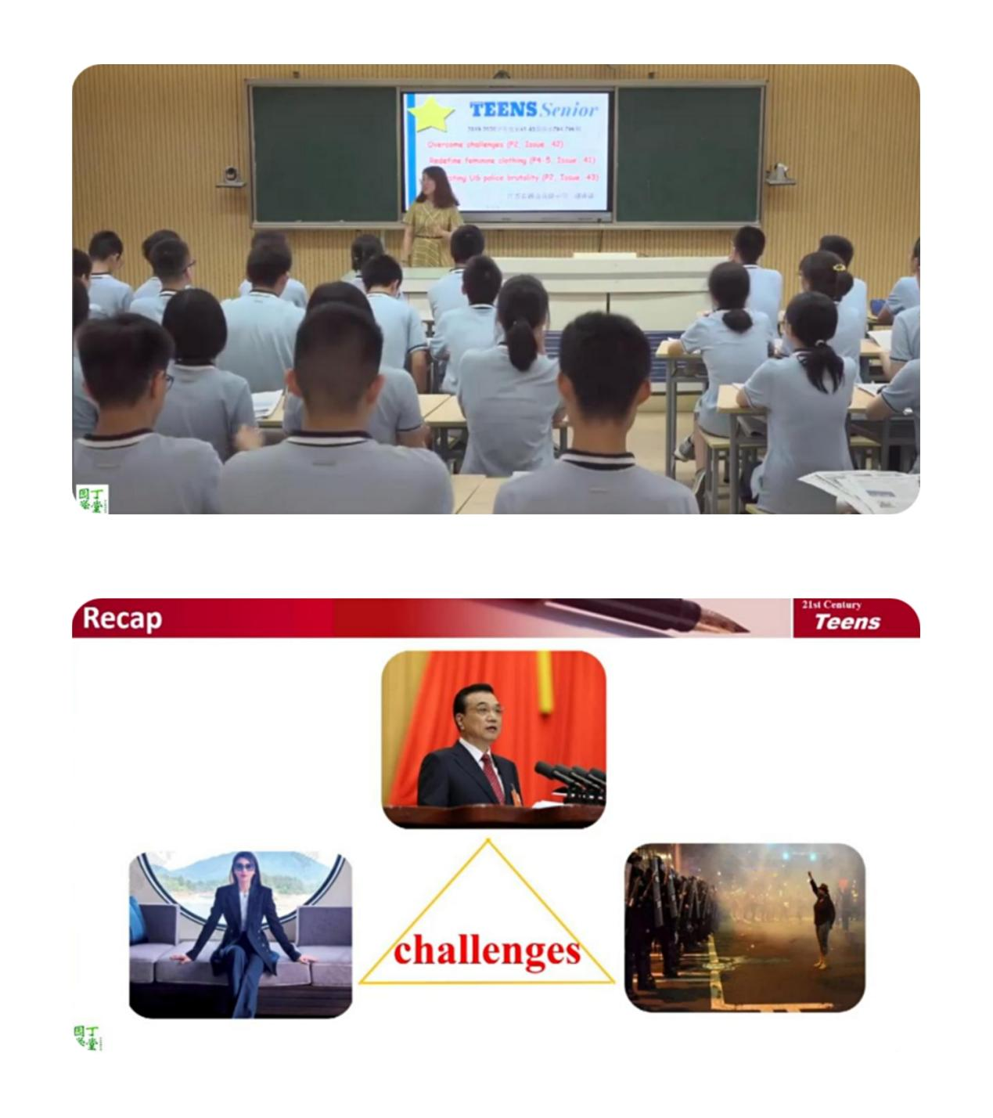

无锡的胡婧婧老师给我们呈现的是一节课堂实录，相比于其他几位老师的课堂更加真实直观一些。看完课例令人眼前一亮的是她利用“挑战”这一主题语境串联3个语篇，结合时事热点，让学生充分表达，课堂上多设置discussion、debate等形式，最终形成自己对某一问题的独特认识和理解。但在随后的专家评课环节，许老师指出，其中有一篇文章是属于“消遣性阅读”，看似简单实则困难，无论是对学生还是老师都是一个全新的挑战。这就要求学生有更广泛的阅读兴趣、更成熟的阅读水平、更高的思维鉴赏能力，进而挖掘深层信息，同时也要求老师能多给学生设计一些评价性理解、创造性理解的学习活动，对老师本身的思维品质也提出了更高要求。
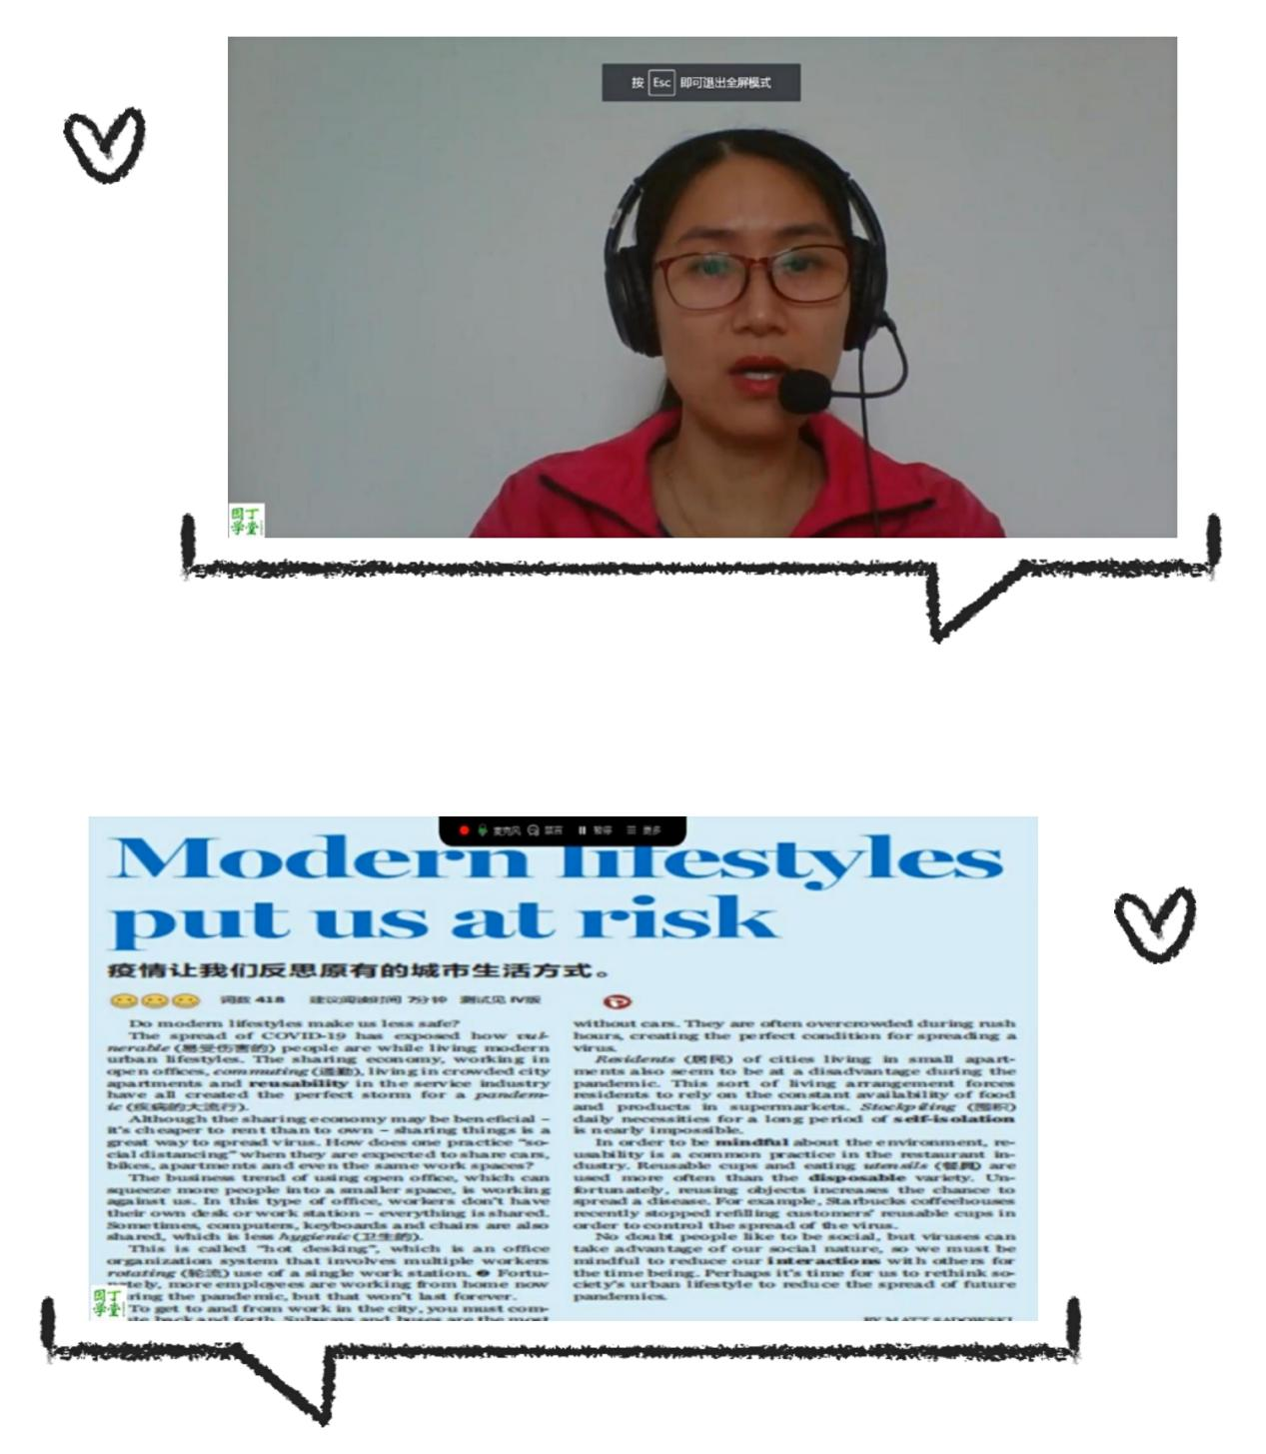
最后沈爱老师的课采用了主题阅读的策略，以主题带动阅读，在过程中呈现了多个短小的语篇，在文本基础上拓展话题，从causes、effects和 resolutions三方面引导学生关注全球变暖和气候变化问题。另一个亮点就是她利用问题链细读文本，引导学生挖掘文章主题内涵。她设置的4个问题层层递进、由表及里、逐渐深入，让学生能较轻松地梳理段落主旨和文章逻辑结构。
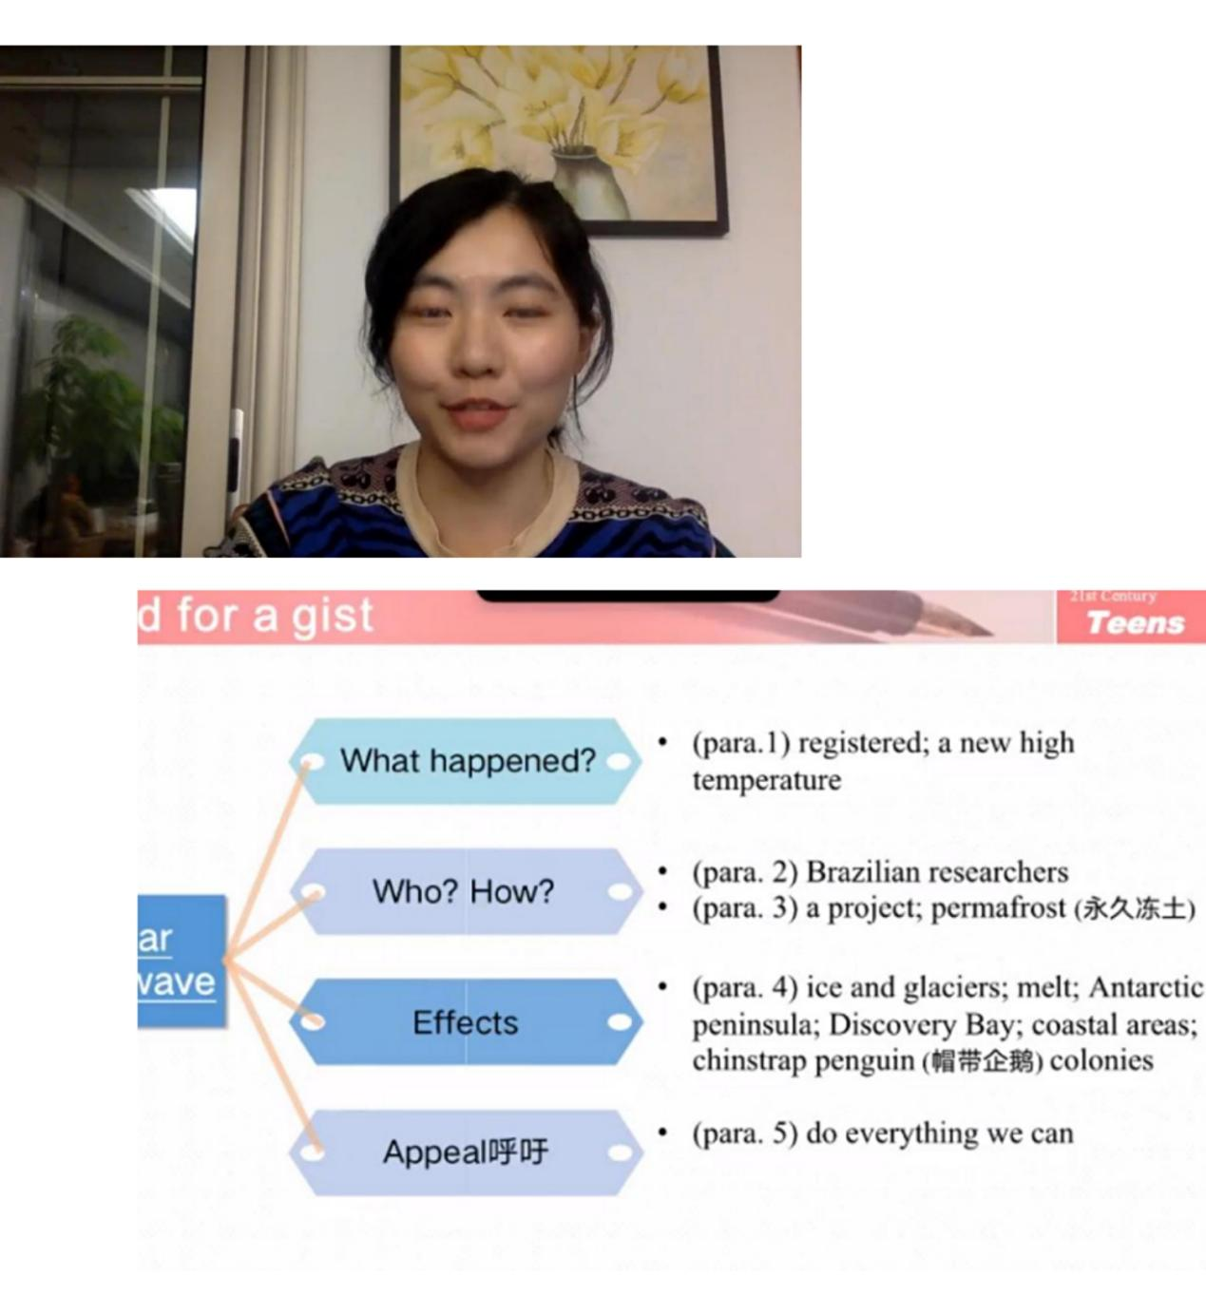

精彩点评 提升素养
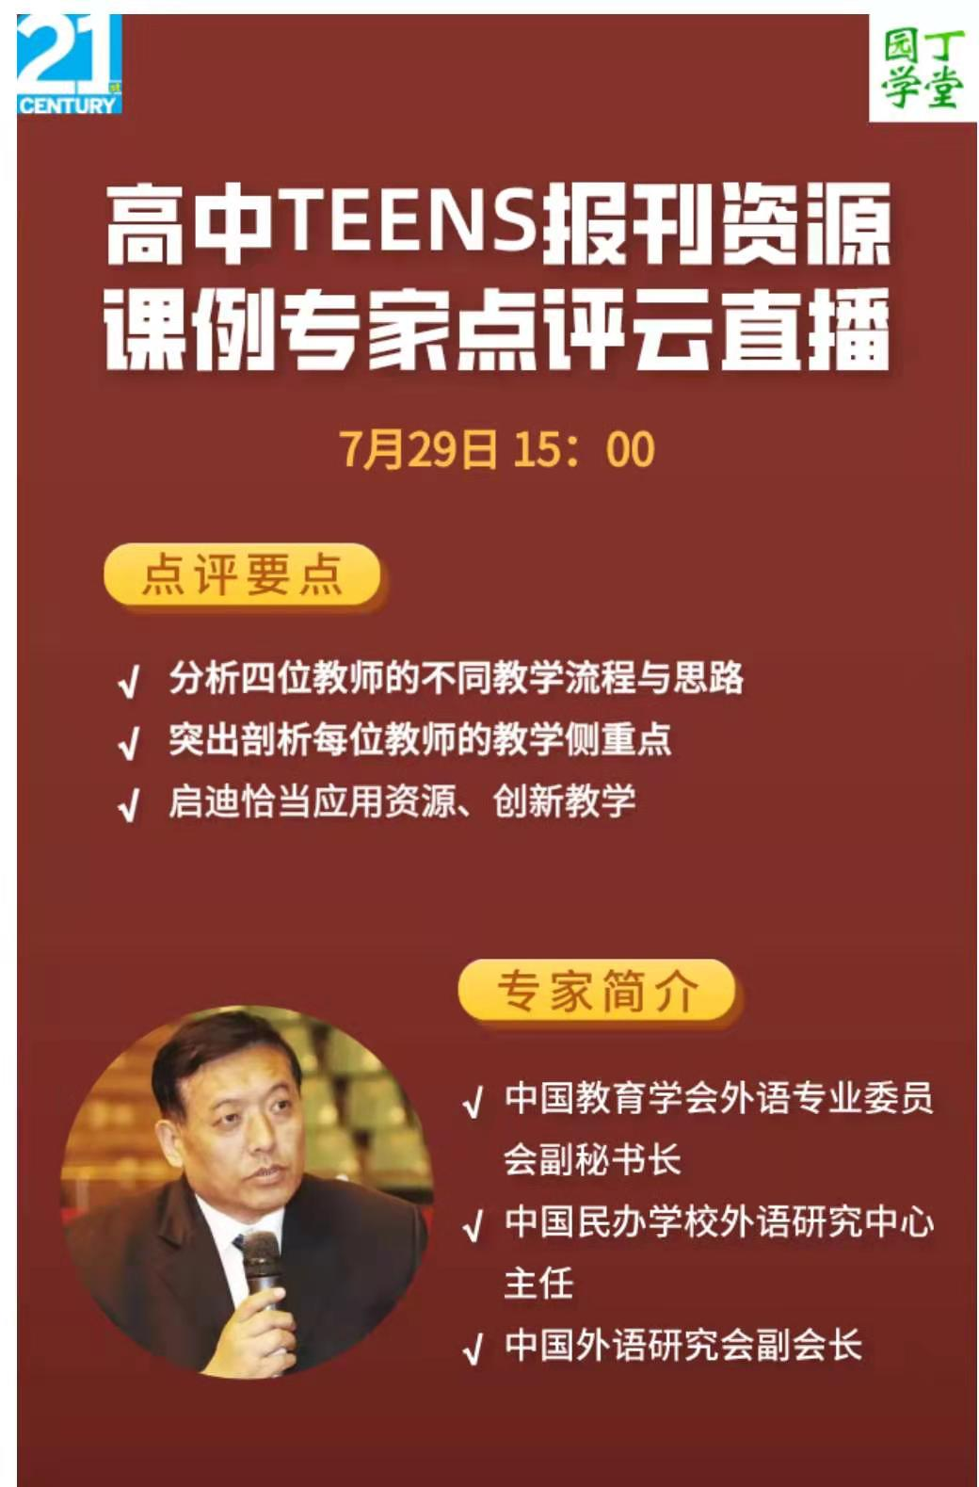

观看学习完四位老师的报刊阅读课后，老师们又仔细观看了许时升老师的评课视频。许教授指出了先理解再阅读的印证性理解，是报刊阅读最有用的一种解读方式并在最后给出了宝贵的建议：1.多设置基于文章理解基础上有评价性的问题，可以让学生和作者站在不同角度对同一件事做出评论，或者形成不同的见解；2.课后活动除了写作的形式，还可以是图书角，黑板报，手抄报，学校广播站，演讲故事，课堂短剧等，要有交流性质，并且要和评估结合；3.构建阅读文化，培养良好的阅读习惯和阅读行为，以积极的心态去主动阅读；4.形成性的评价，比如设置档案袋，把平时的手抄报，演讲稿等作品收集起来，进行打分计入期末总分等。
内化心得 赶超自我
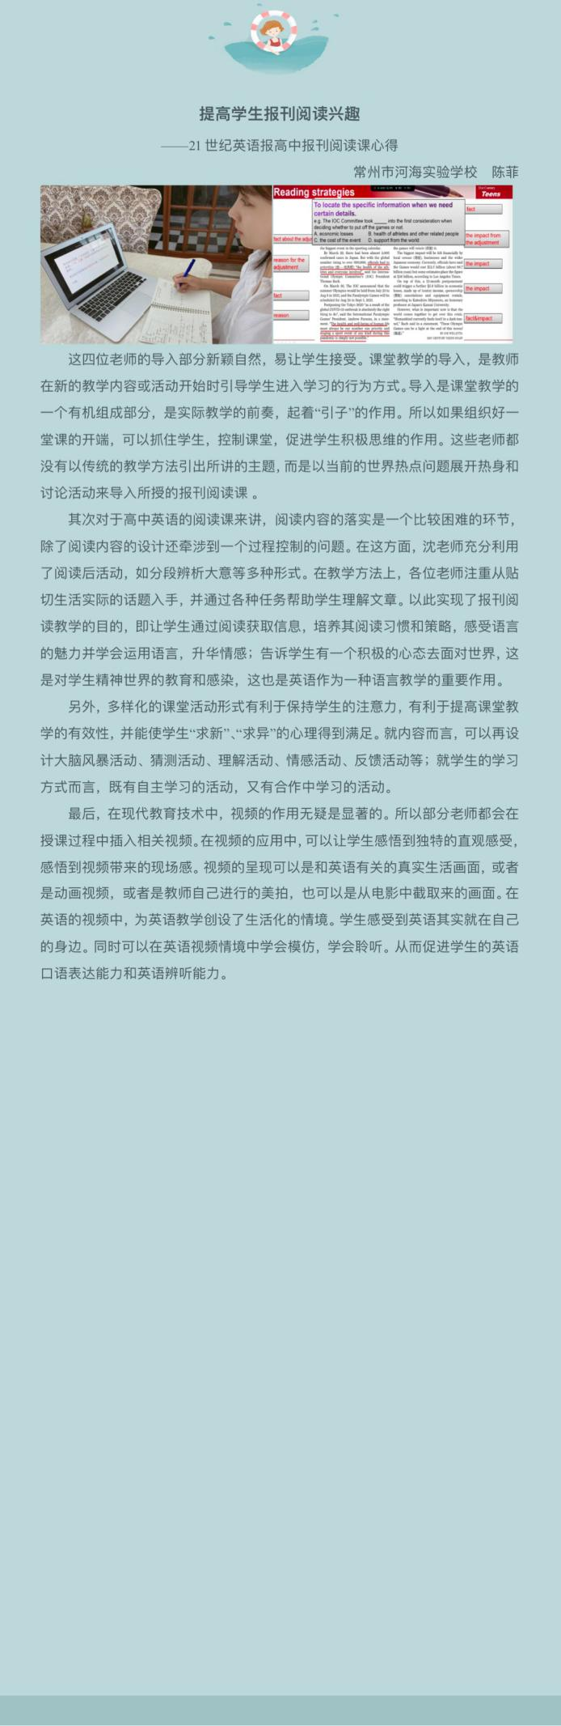
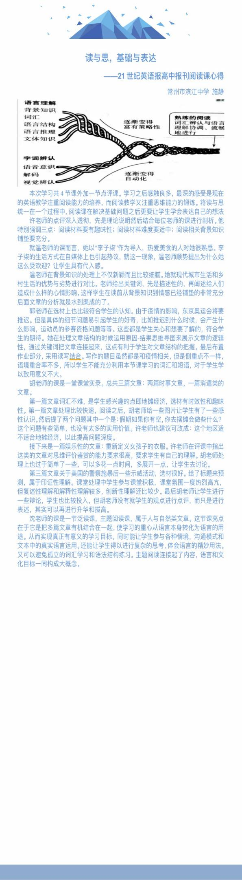
观看完阅读课后，丁佳燕老师及各培育室成员又相约于线上，共同就此次四节阅读课进行探讨交流。丁佳燕老师指出了初中和高中报刊阅读课堂能力的不同，希望各位老师在具体的课堂中能结合学情取得创新突破。之后各培育室成员畅所欲言，从不同角度、不同方面谈了自己的感想、体会。以下是各位老师不同的感悟和见解。

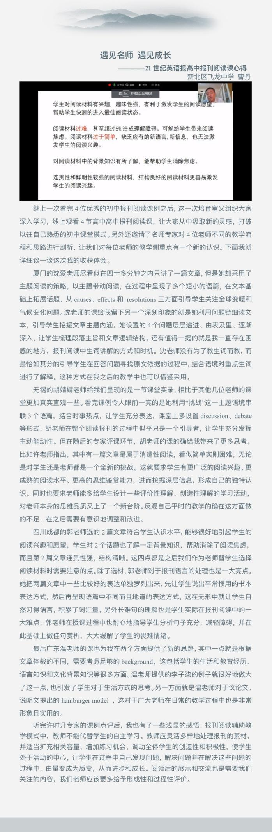
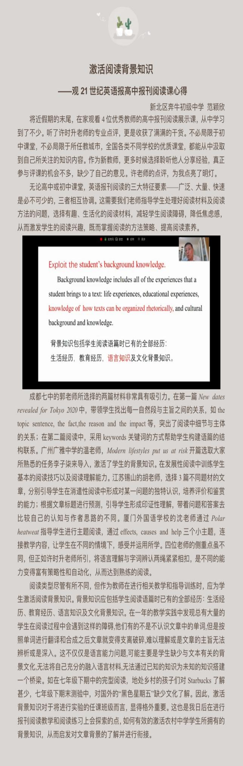
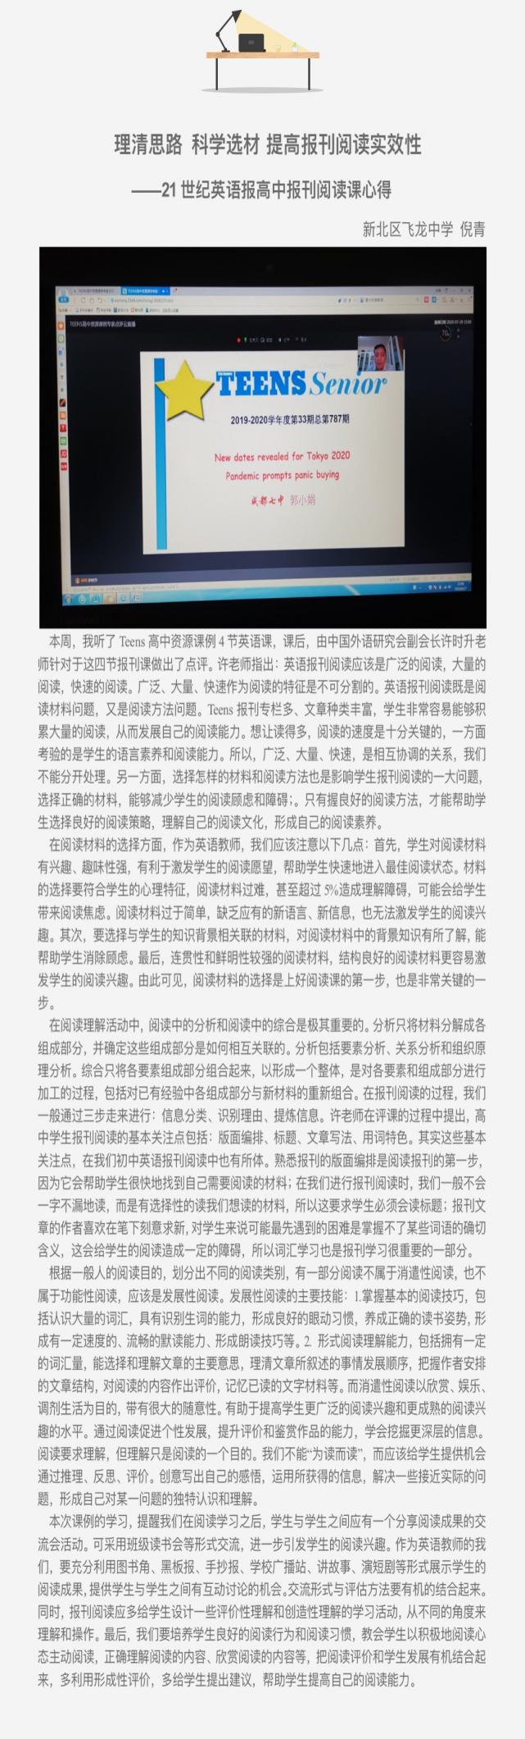
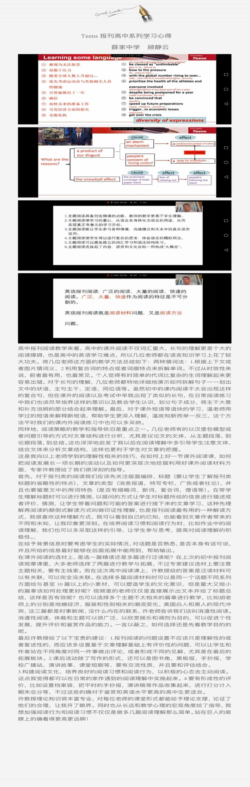
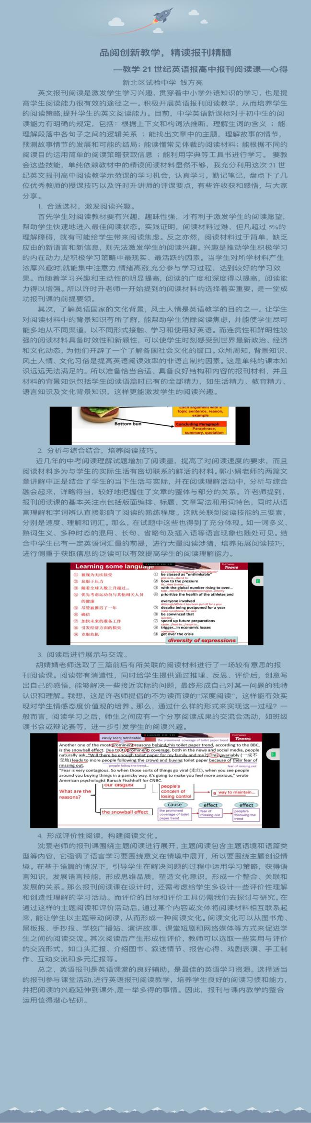
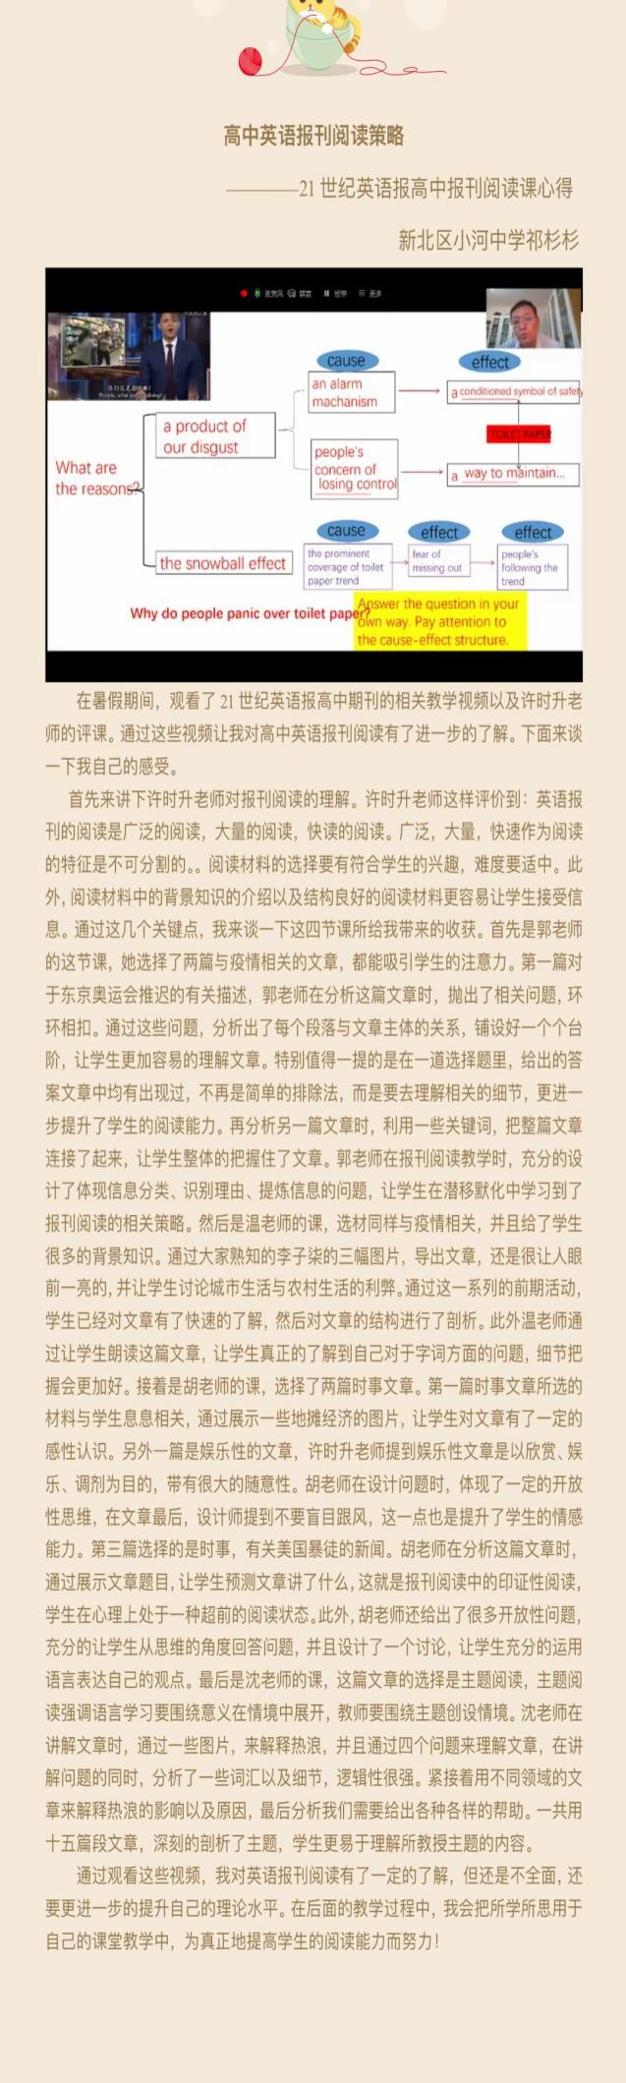
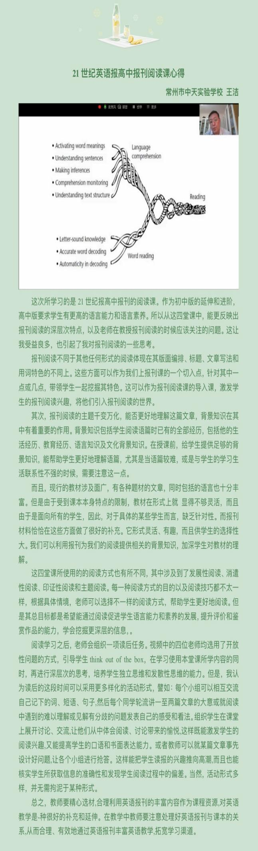

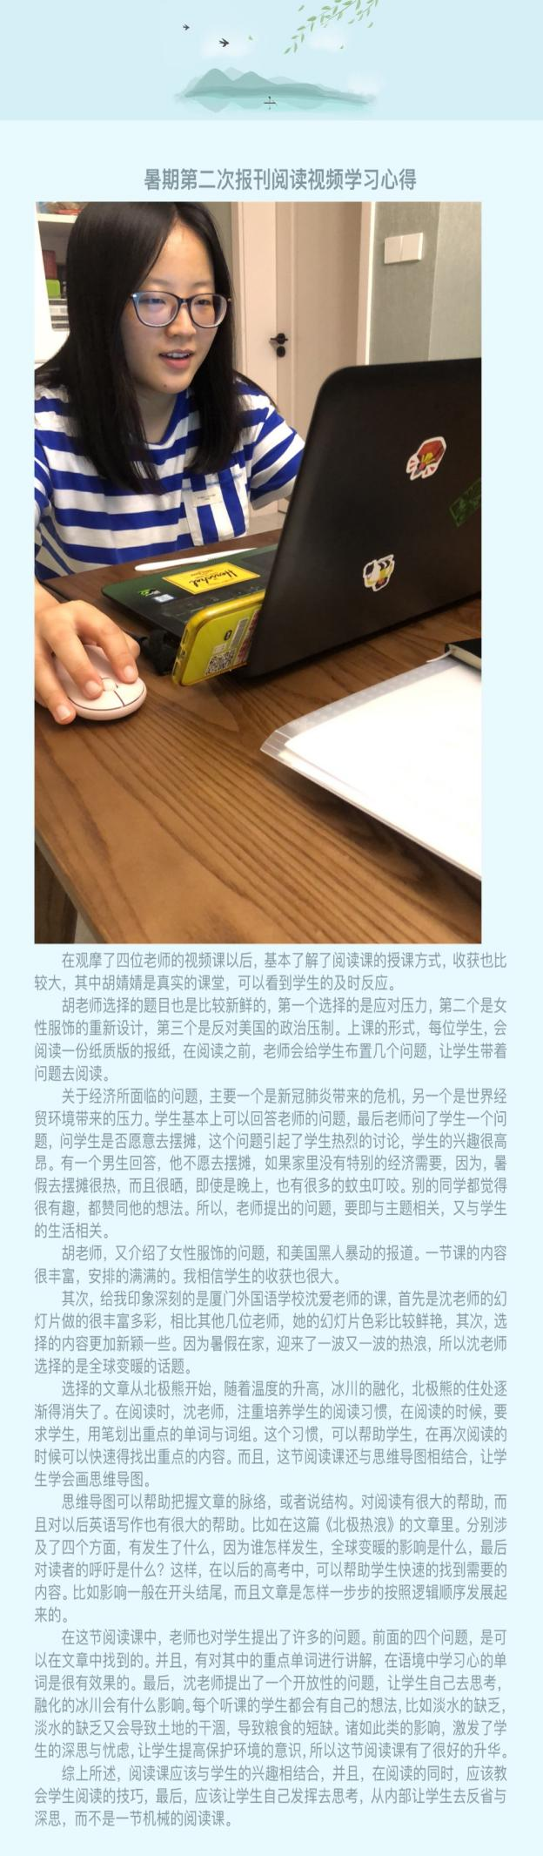
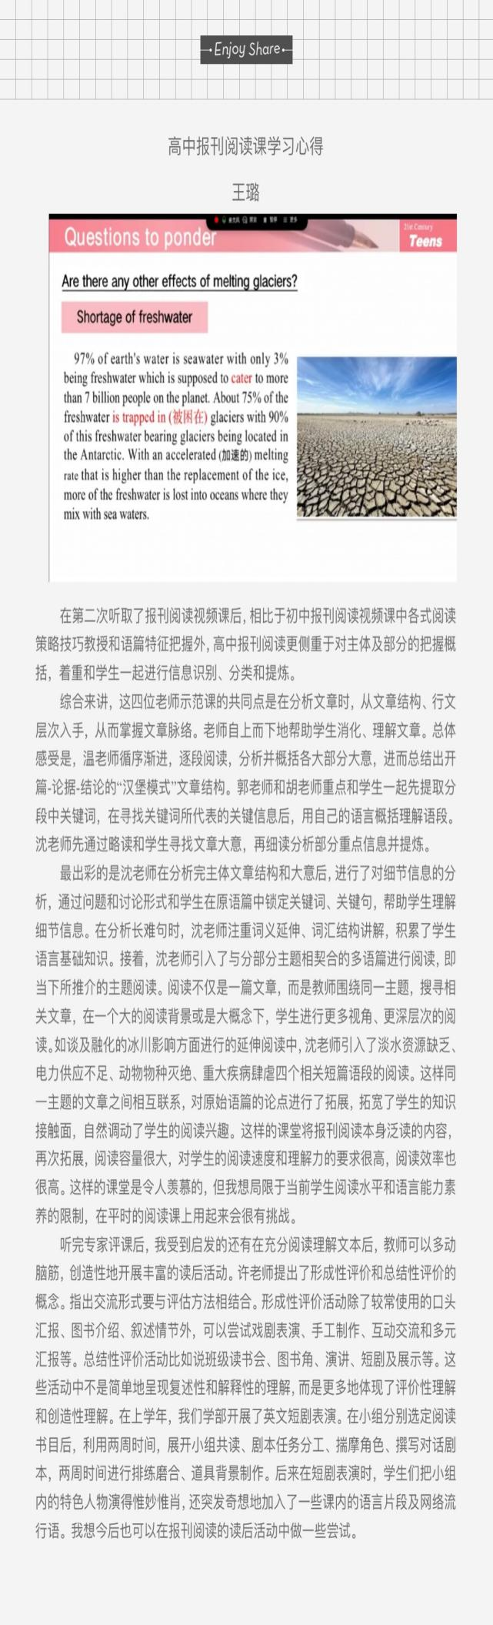
结束语
本次交流活动虽仍采取线上学习的方式进行，但无形的网络串联成有形的平台。培育室的老师成员们研学热情高涨，从自学到交流，对每个课堂都探寻问题，吸取精华，内化为自身专业素养提升的助力。我们相信在今后的英语教学过程中，会强化阅读教学，注重阅读能力的培养，坚定做一个研究型、智慧型老师的决心。不忘初心，砥砺前行！

撰稿：曹丹
编辑：范颖欣
审稿：丁佳燕

